Složení atomů – řešení
Pracovní list je určen pro žáky 2. stupně základních škol. Pracovní list je vhodný do fyziky i do chemie. Jeho cílem je opakování o složení atomu.
- Složení a vznik atomu
_______________________________________________________
- Doplňte složení atomu (včetně elementárních částic).
Atom obal elektrony
jádro protony
neutrony
- Spojte částice s jejich nábojem.
protony – kladný náboj
elektrony – záporný náboj
neutrony – nulový náboj

- Nakreslete model atomu.

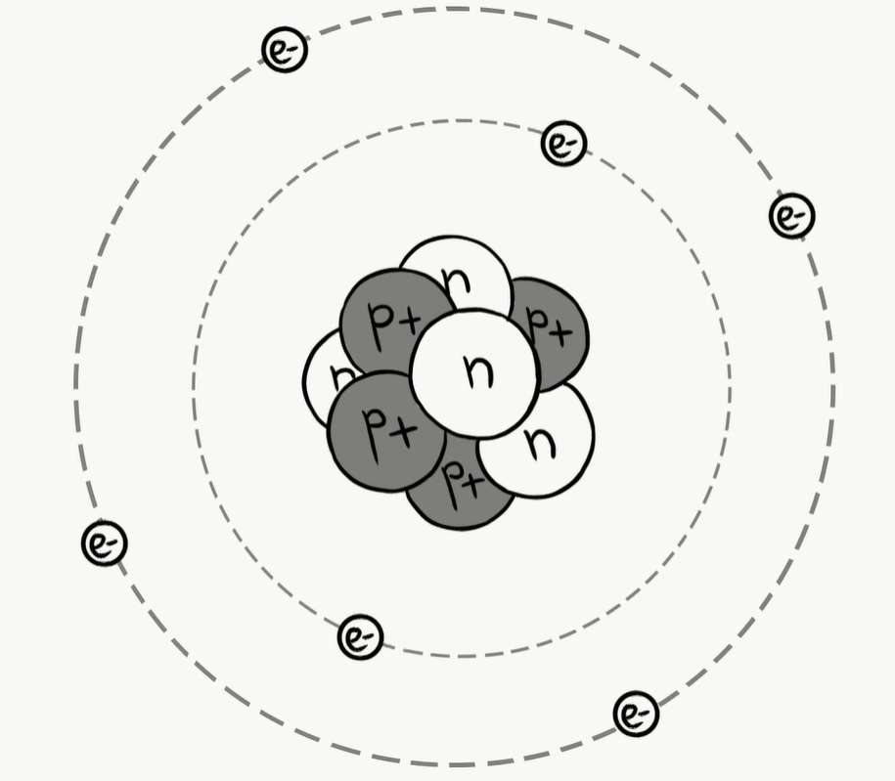

- Určete pravdivost výroků.

 | ANO | NE
Atom uranu není elektroneutrální částice. |  | ✓
Všechny prvky se rozpadají na prvky s menším protonovým číslem. |  | ✓
Hmotnost atomu je soustředěna v jádře. | ✓
Obal atomu zaujímá menší prostor než jádro atomu. |  | ✓
Počet protonů a elektronů je u atomu stejný. | ✓

Co jsem se touto aktivitou naučil(a):

………………………………………………………………………………………………………………………………………………………………………………………………………………………………………………………………………………………………………………………………………………………………………

Autor: Tomandlová Markéta
Toto dílo je licencováno pod licencí Creative Commons [CC BY-NC 4.0]. Licenční podmínky navštivte na adrese [https://creativecommons.org/choose/?lang=cs].

